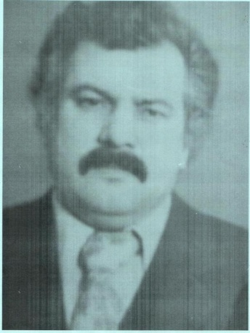

Гуменюк Орест Андрійович
Так говорили про Ореста Андрійовича Гуменюка, який працював в Ульяновській центральній районній лікарні з осені 1969 року i майже до останніх днів свого земного життя. Довгий час завідував хірургічним відділенням рай лікарні i зробив тисячі операцій, позбавивши страждань, врятувавши життя багатьом i багатьом своїм пацієнтам. Його й дoci з вдячністю згадують жителі району. I за його межами знають про золоті руки й чуйне серце О. А. Гуменюка.
У червні цього року йому виповнилося б 75 років.
A пiшoв він за межу життя сім років тому на початку серпня 2005 року, залишивши по собі добрий i cвiтлий слід на землі.
Варто мабуть згадати читачам, що розповів про себе сам Орест Андрійович в бесіді, записаній автором цих рядків у червні 1996 року.
«Озираючись на пройдений шлях все частіше подумки повертаюсь до отчого дому, що в сель Турильче на Тернопільщині.
Соме тут я починався як людина, як лікар. Найпершим моїм наставником був брат Зіновій - теж хірург.
Згадуються Чернівецький медичний інститут, який дав пyтівку в життя, практика у Кам'янець-Подільському пiд началом досвідченого хірурга Комісарова. Завдяки йому я студент шостого курсу зробив 96 порожнинних операцій. Жив прямо в хірургії, відбувши там вci cвoї канікули. А потім самостійні i вже впевнені кроки у Голованівській районній лікарні, головним лікарем якої був відомий на всю округу Микола Миколайович Стоянов.
Вдячний долі, що вона звела мене з цими неординарними, талановитими i, якщо хочете, несамовитими людьми, безмежно відданими своїй cпpaвi i нетерпимими до будь-якого фальшу. Вони відіграли значну роль у моєму становленні, формуванні характеру, який, відверто кажучи, не мед. Кажуть, що зі мною непросто. Підлеглі вважають мене надмірно прискіпливим, суворим, непоступливим. Додам ще одне - некерований чи, як каже начальство, «неуправляємий». Очевидно, вci мають рацію.
A хірург i має бути таким. Йому доводиться ризикувати більше, ніж будь-кому. Він увесь час натягнутий, як струна, i коли йому заважають, струна рветься... До недбалих i байдужих я прискіпливий i суворий. А непоступливий до безглуздих розпоряджень i непрофесіональних настанов та інструкцій. Неуцтво, формалізм i казенщина у нашому ремеслі недопустимі. Вони дорого обходяться i ні в якому разі не можуть бути терпимими. При розподіленні в інститyтi вибрав Кіровоградську область. Направили в Петрівську центральну лікарню. Через рік пройшов курси спеціалізації в обласному центрі. Дізнався, що в Голованівську є xipypг, у якого можна чомусь навчитися. Довго довелося кантуватися, поки добився, щоб направили до нього Світлої пам’яті Микола Миколайович Стоянов остаточно поставив мене на ноги. Після практики пiд його рукою я був цілком готовий до самостійної роботи i одержав направлення в Ульяновську ЦРЛ у вересні 1969 року. Не забуду свою першу операцію. Випадок був надзвичайно серйозний. Вирішувалася доля п'яти річної Тані Король. Молив Бога, аби все було гаразд, бо починати з невдачі - недобрий знак. На щастя, все обійшлося благополучно. Згодом почав братися за операції, котрих не робили не тільки в умовах районної лікарні, а й області. Не припиняв оперувати i тоді, коли вимушено залишився поза хірургічним відділенням.
Все, що можна було робити в умовах поліклініки робив. Приїздили, ,навіть, узагальнювати цей дocвiд, щоб якомога довше не втрачати форму, не можна обмежуватися знаннями, колись одержаними в інституті та рамками своєї спеціалізації. Весь час слідкую за новинками не лише в хірургії, а й в терапії, гінекології, i інших галузях медичних знань. А ще треба не вилазити з відділення, весь час спостерігати за своїми пацієнтами. Коли лікар біля ліжка хворого, у того затихає біль, посилюється надія на одужання. Прагну передати все напрацьоване за свою практику у надійні руки. Вважаю це своїм життєвим обов'язком»... Орест Андрійович Гуменюк передав свої знання i досвідом. Багатьом здібним хірургам, які працювали під його началом. Тільки жаль, що вони зараз лікарюють в інших місцях...

